## 接口多态

|  |
| --- |
| interface Teacher{      public void teach();  }  class JavaTeacher implements Teacher{  String name;  public void teach(){  System.out.println("java老师在讲java课");  }  }  class PhPTeacher implements Teacher{  String name;  public void teach(){  System.out.println("php老师在讲php课");  }  }  class NetTeacher implements Teacher{  String name;  public void teach(){  System.out.println("net老师在讲net课");  }  }  class Leader{    // Teacher t = new PhPTeacher()  public void checkTeacher(Teacher t){  //判断t的真身是什么  if(t instanceof JavaTeacher){  System.out.println("java老师开始讲课");  }  if(t instanceof PhPTeacher){  System.out.println("php老师开始讲课");  }  if(t instanceof NetTeacher){  System.out.println("net老师开始讲课");  }      t.teach();  System.out.println("打分");  }    }  public class CheckTeacherTest6{  public static void main(String [] args){  //定义一个领导  Leader l = new Leader();    //创建一个java老师  JavaTeacher jt = new JavaTeacher();  jt.name = "亮哥";  l.checkTeacher(jt);  System.out.println("-------------------------");    //创建一个Php的老师  PhPTeacher pt = new PhPTeacher();  pt.name = "龙哥";  l.checkTeacher(pt);  System.out.println("-------------------------");  NetTeacher nt = new NetTeacher();  nt.name = "豹哥";  l.checkTeacher(nt);  }  } |

多态内存结构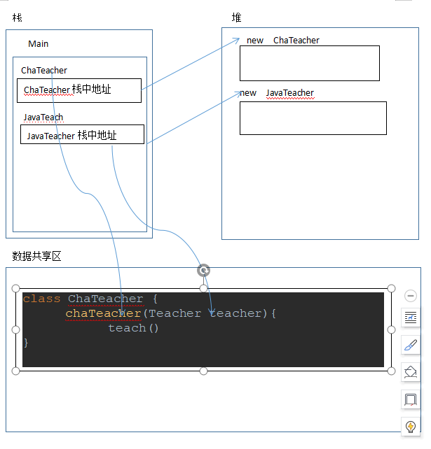

# API的使用

|  |
| --- |
| public class APITest{  /*  java.lang这个包下的所有类都是自动引入的。    自然对数：Math.E  圆周率：Math.PI  绝对值：Math.abs(-1.5)  把小数去掉整数加1 Math.ceil(12.1)  把小数位舍弃 Math.floor(12.9)  比较两个数的大小 Math.max(12.9, 27)  比较两个数的大小 Math.min(12.9, 27)  计算某个数的n次幂 Math.pow(3, 3)  四舍五入 Math.round(4.5)  开平方 Math.sqrt(16));    */  public static void main(String[] args){  System.out.println(Math.E);  System.out.println(Math.PI);    int result = Math.abs(-1);  System.out.println("-1的绝对值是 ："+result);    double result1 = Math.ceil(1.3);  System.out.println("向上取整的小数 ："+result1);      result1 = Math.floor(1.8);  System.out.println("向下取整的小数 ："+result1);      result1 = Math.max(1.8, 2.9);  System.out.println("求最大值 ："+result1);    result1 = Math.min(1.8, 2.9);  System.out.println("求最小值 ："+result1);      result1 = Math.pow(3, 3);  System.out.println("求次幂 ："+result1);    result1 = Math.sqrt(16);  System.out.println("开平方 ："+result1);    long l = Math.round(1.6);  System.out.println("四舍五入 ："+l);  }  } |

# 包的使用

包：就是文件夹

作用：对类做分类管理，可以区分同名不同包的类。

语法: package 包名（不同级别用“.”来分隔）;，如 package com.rl;, 位置放置文件的有效代码第一行（注释不算）

如何编译：

Javac –d . 源文件

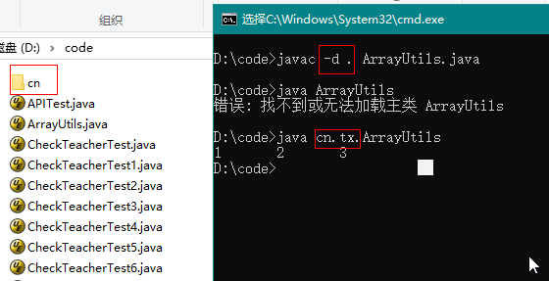

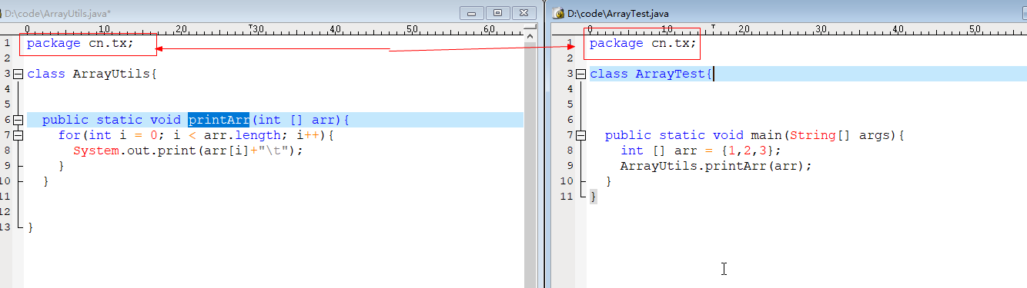

相同包下的类可以直接使用

如果两个类在不同的包下，不能直接使用的

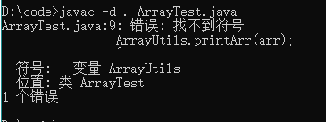

我们必须要通过类的引入才能使用其他包下的类。

